**SQL (Structured Query Language)**

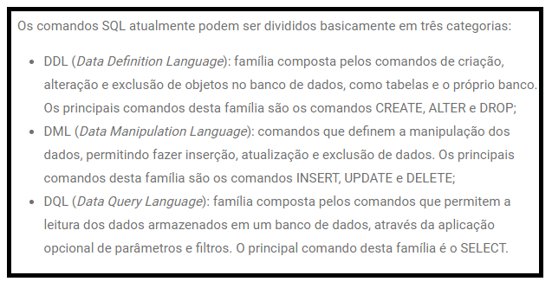

**T-SQL**

A linguagem SQL tem como objetivo unificar a linguagem utilizada em todos os sistemas gerenciadores de banco de dados relacionais do mercado. Porém, na prática, isso não acontece de maneira uniforme, pois cada fornecedora de SGBD acaba implementando pequenas modificações na linguagem, o que acaba por alterar o padrão definido pela ANSI.

O SQL Server utiliza uma linguagem chamada Transact-SQL (T-SQL).

**Documentação técnica oficial**

A Microsoft mantém a documentação técnica oficial do SQL Server de maneira gratuita e online.

Você, quando necessário, pode acessar essa documentação em http://msdn.microsoft.com/pt-br/library/ms130214.aspx